ПУТИ ПОВЫШЕНИЯ НАДЕЖНОСТИ РАБОТЫ
МЕХАНИЗМА ИЗМЕНЕНИЯ ВЫЛЕТА ПОРТАЛЬНЫХ КРАНОВ
©Коваленко В. А., Берников Д. О., Моисеенко А. Ф.
Національний технічний університет «Харківський політехнічний інститут»
Інформація про авторів:
Коваленко Валентин Олександрович: ORCID: 0000-0001-9161-198X; potap53@i.ua; кандидат технічних наук; професор кафедри підйомно-транспортних машин та обладнання; Національний технічний університет «Харківський політехнічний інститут»; вул. Фрунзе, 21, м. Харків, 61002, Україна.

Берніков Денис Олегович: ORCID: 0000-0002-9668-7112; dean-respect@rambler.ru; студент машинобудівного факультету; Національний технічний університет «Харківський політехнічний інститут»; вул. Фрунзе, 21, м. Харків, 61002, Україна.

Моісеєнко Андрій Пилипович: ORCID: 0000-0003-4568-9027; andreymoiseenko@mail.ua; інженер кафедри підйомно-транспортних машин та обладнання; Національний технічний університет «Харківський політехнічний інститут»; вул. Фрунзе, 21, м. Харків, 61002, Україна.

Рассмотрены существующие направления и методы совершенствования механизма изменения вылета стрелы портальных кранов.
На основе анализа видов и последствий эксплуатационных отказов, а также результатов экспериментальных исследований предложено практическое решение по модернизации существующих конструкций механизма изменения вылета.
Разработана математическая модель для исследования и оценки влияния рабочего хода рейки механизма изменения вылета портального крана КПП 16/20/32-36/28/20 на усилия в элементах металлоконструкции крана. Приведены зависимости усилий в рейке от рабочего хода и изменения вылета стрелы.
Предлагаемое конструктивное решение позволит решить проблему неконтролируемых динамических нагрузок при модернизации крана. Результаты, полученные при моделировании, могут быть использованы при проектировании новых кранов, при исследовании энергоемкости процесса при изменении вылета стрелы с возможностью варьирования геометрических параметров рейки.
Ключевые слова: полноповоротный портальный кран; механизм изменения вылета; математическая модель; метод конечных элементов; усилия; рейка.

Коваленко В. О., Берніков Д. О., Моісеєнко А. П. «Шляхи підвищення надійності роботи механізму зміни вильоту портальних кранів».
Розглянуті існуючі напрямки та методи вдосконалення механізму зміни вильоту стріли портальних кранів.
На основі аналізу видів і наслідків експлуатаційних відмов, а також результатів експериментальних досліджень запропоновано практичне рішення по модернізації існуючих конструкцій механізму зміни вильоту.
Розроблена математична модель для дослідження й оцінки впливу робочого ходу рейки механізму зміни вильоту портального крана КПП 16/20/32-36/28/20 на зусилля в елементах металоконструкції крана. Наведені залежності зусиль в рейці від робочого ходу та зміни вильоту стріли.
Конструктивне рішення, що пропонується, дозволить вирішити проблему неконтрольованих динамічних навантажень при модернізації крана. Результати, отримані при моделюванні, можуть бути використані при проектуванні нових кранів, при дослідженні енергоємності процесу при зміні вильоту стріли з можливістю варіювання геометричних параметрів рейки.
Ключові слова: повноповоротний портальний кран; механізм зміни вильоту; математична модель; метод скінченних елементів; зусилля; рейка.

Kovalenko V., Bernikov D., Moiseenko А. “The ways of increasing of the reliable performance of portal cranes derricking mechanism”.
The existent directions and methods of improvement of portal cranes derricking mechanism are considered.
There are problems of upgrading of existing derricking mechanism structures. The solutions thereof are being considered on the basis of the analysis of kinds and consequences of operational failures and experimental data as well.
A mathematical model has been developed to research and appraise the influence of portal crane derricking mechanism rack working travel full-circle portal crane 16/20/ 32-36/28/20 on the efforts in the elements of metal cranes. The following is a comparative analysis of rack loads depending on the working path and luffing.
The proposed constructive decision allows solve a problem of uncontrolled dynamic loads by crane upgrading. The obtained with modeling results can be used by design new cranes and by researching of the duty of derricking process with capacity of rack geometrics variation.
Keywords: full-circle portal crane; derricking mechanism; mathematical model; finite element method; forces; rack.

1.Введение
В настоящее время основным средством механизации морских и речных портов Украины являются портальные краны. Интенсификация погрузочно-разгрузочных работ в портах предъявляет к ним жесткие нормы, обусловленные технологическими требованиями и спецификой работы в сложных погодных условиях. Именно здесь «…сентенция «время – деньги» воспринимается не фигурально, а буквально» [1].

2. Существующая проблема и задачи исследования
Парк портальных кранов во всем мире насчитывает более 2400 портальных кранов, около 500 из них нуждается в срочной модернизации, которую необходимо провести в ближайшие 3…4 года [2]. Отечественные реалии более печальные, практически 98 % из находящихся в эксплуатации 1070 портальных кранов, подлежат замене. По данным экспертно-технического центра «Диалаб» стоимость таких работ оценивают суммой в $ 2 млрд.
Львиную долю парка портальных кранов на Украине составляют краны производства бывших стран СЭВ (ГДР, Венгрия) и России (Ленинградский завод подъемно-транспортного оборудования им. С. М. Кирова).
С экономической точки зрения срок службы портальных кранов составляет 20 лет. Именно его считают максимальным амортизационным сроком. Фактически же, срок службы причальных контейнерных и других портальных кранов значительно выше, а срок службы несущей конструкции может значительно превышать 30…40 летний рубеж при условии своевременного проведения регламентных и восстановительных работ с привлечением современных технологий и методов ремонта. Поэтому, модернизация и обновление существующего парка машин выходят на первый план.
Известно, что наиболее нагруженным элементом портальных кранов является стреловая система, задача которой обеспечение движения груза по близкой к горизонтали траектории при изменении вылета.
В решении проблемы повышения надежности работы механизмов портальных кранов участвуют ведущие отечественные и зарубежные научные школы. При этом следует отметить два основных этапа.
Первая фаза фундаментальных исследований посвящены поиску оптимальных аналитических методов определения размеров шарнирно-сочлененных укосин с жесткой оттяжкой (методы Бетмана, «Демаг», Емцова Н. Н., Дукельского А. И., Парницкого А. Б., Иванова Ф. И. Иващенко Н. Н.), которые детально проанализированы и описаны Горским Б. Е.
Современный этап характерен (Брауде В. И., Григорьев Н. И., Ерофеев Н. И., Орлов А. Н., Пустовой В. Н., Суглобов В. В., Леонова О. В.) использованием конечно-элементных моделей, максимально отражающим реальные нагрузки с учетом возможностей автоматизированных систем управления приводами.

3. Обоснование направления и методов исследования
Рассмотрим проблему на примере портального крана КПП-16 (20) производства Ленинградского завода ПТО им. С. М. Кирова (рис. 1), механизм изменения вылета которого комплектуется двумя тормозами ТКГ-200 с электрогидравлическим толкателем ТЭ-25. Выход штока толкателя составляет max 32 мм, что обеспечивает отход колодок всего на 1 мм при условии идеальной регулировки, которую на практике обеспечить невозможно. Отход тормозной колодки при дефектации шарниров систем тормозов в сборе при текущем ремонте должен быть не менее, 0,8 мм, при среднем 1,4 мм [3].

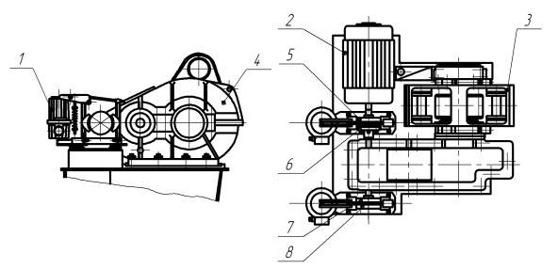
Рис. 1 – Лебедка изменения вылета:
1 – тормоз; 2 – двигатель; 3 – кремальера; 4 – редуктор;
5 – полумуфта; 6, 8 – тормозной шкив; 7 – маховик
Данное решение, при котором тормозной момент распределен между двумя тормозами (установлены с двух сторон на быстроходном валу редуктора) в соотношении 90 % (приходится на основной тормоз, шкив которого выполнен с маховиком) и 10 % на дополнительный (фиксирует стрелу после остановки механизма), ставит эксплуатационников перед дилеммой – обеспечить плавность работы механизма за счет включения дополнительного тормоза с задержкой 1…2 с в соответствии с требованиями инструкций по эксплуатации, или уменьшить время задержки для обеспечения перераспределения тормозного момента.
Выполнение первого условия приводит к тому, что фактически вся нагрузка воспринимается одним тормозом, вследствие чего при интенсивной работе (в грейферном режиме) происходит нагрев тормозного шкива до 500 °С, и увеличение ∅ шкива на 1,5…2,0 мм (по экспериментальным данным Феодосийского морского торгового порта).
Это приводит к «расклиниванию» шкива в колодках и возникающая дополнительная нагрузка на электродвигатель приводит к выходу его из строя (на кранах Ленинградского завода ПТО – ПВ % электродвигателей 40 %, венгерских, например, «Ганц» немецких, «Альбатрос», «Сокол» – 60…65 %).
Уменьшение времени задержки приводит к жесткости работы механизма изменения вылета, в первую очередь шарнирных сочленений стрелы, и как следствие, неконтролируемым динамическим нагрузкам.
Существует еще одна возможность реализовать плавность в работе – регулирование и ослабление натяжения пружины основного тормоза (расчетная длина пружины тормоза 175±1,5 мм), но это приводит к проскальзыванию шкива, что вызывает его перегрев и, в конечном итоге, к отсутствию необходимого тормозного момента.
Регламентированное время торможения механизма изменения вылета:
  - при рабочем состоянии и неблагоприятных условиях (поворот, ветер, с подвешенным номинальным грузом) t_{торм.} ≤ 4…5 с;
  - при отсутствии ветра, груза, вращения t_{торм.} ≤ 1,5 с;
  - при задержке времени срабатывания толкателей основного и дополнительного тормоза 0,5 с;
- при рабочем состоянии и неблагоприятных условиях (поворот, ветер, с подвешенным номинальным грузом) t_{торм.} = 1,2…1,4 с;
- при отсутствии ветра, груза, вращения t_{торм.} = 0,8…1,4 с.
Наглядным подтверждением работы портальных кранов с грейфером на более высокой режимной группе служат экспериментальные исследования режимов работы, проведенные в 1987 г. кафедрой подъемно-транспортных машин и оборудования, Харьковского политехнического института, под руководством проф. Григорова О. В., в Клайпедском рыбном порту, при установке гидродинамического привода механизма поворота портального крана «Ганц».
Полученные экспериментальные данные на портальных кранах Феодосийского морского торгового порта позволяют утверждать, что основной причиной неконтролируемых динамических нагрузок в стреловых системах является неудовлетворительная работа тормозов механизма изменения вылета.
Следствием неконтролируемых динамических нагрузок являются усталостные трещины, рис. 2, появляющиеся в зависимости от интенсивности работы крана и/или с приближением срока нормативной эксплуатации, между зубьев полотна и на сварных швах боковых стенок коробчатого сечения рейки, работающей на сжатие между роликами кремальеры и зубьями приводной шестерни.

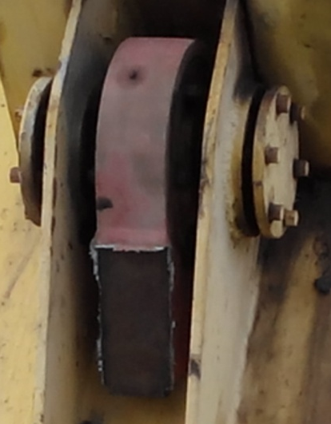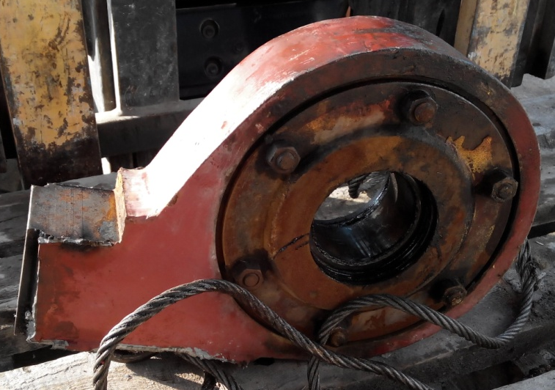
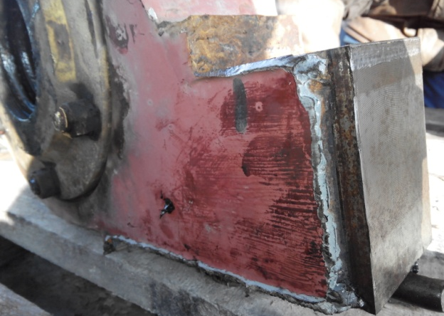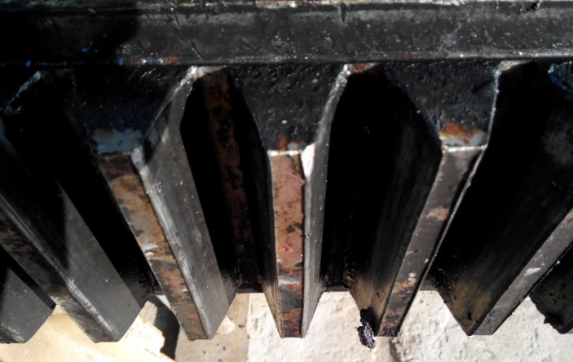
Рис. 2 – Характерные повреждения рейки механизма изменения вылета

Следует отметить, что максимальный износ поверхности зубьев зубчатого полотна происходит в головной части рейки, поскольку на малых вылетах рейка «задвигается» в «кремальеру», и вес рейки с тяжелым амортизатором создает дополнительные контактные напряжения в зацеплении зубьев рейки и шестерни привода механизма.
Это приводят не только к значительным финансовым и временным затратам, но и к аварийным ситуациям.
В существующих конструкциях механизма изменения вылета практически невозможно обеспечить нормативное торможение, не говоря уже об управляемом торможении, и соответственно расчетные нагрузки в системе.
При этом не следует забывать, что изменение вылета является рабочим движением и является определяющим фактором производительности работ в порту [4–6].
Поэтому, по нашему мнению, использование существующих современных конструкций тормозов в оригинальных схемных решениях позволяет решить проблему эффективности работы привода изменения вылета на существующей гамме кранов, эксплуатируемых в украинских портах.
При этом у владельца есть альтернатива, которая, в первую очередь, определяется финансовыми ресурсами. По данным финской компании «Konecranes Nordic Corp.», затраты на модернизацию крана, в зависимости от объема работ, составляют 20…60 % от стоимости покупки нового крана, причем сроки поставки и монтажа отдельных компонентов оборудования при модернизации – в среднем в 2 раза короче сроков поставки и монтажа нового крана.

4. Направления и методы совершенствования механизма изменения вылета
4.1. Система автоматического регулирования тормозного момента [7]
Модернизированный привод механизма изменения вылета должен обеспечить:
- плавное торможение при режимах работы М6-М8;
- гарантированный тепловой режим;
- возможность встраивания в существующие схемные решения
при минимальных затратах;
- высокий тормозной момент и скорость скольжения;
- постоянство зазора между тормозным шкивом (диском) и обкладками тормоза за счет автоматического компенсатора износа накладок.
- получение гарантированных рабочих параметров не только на стадии проектирования, но и в процессе длительной эксплуатации.
Предлагаемая конструкция тормоза (рис. 3) с автоматическим регулированием тормозного момента в зависимости от нагрузки, которая в свою очередь определяется вылетом стрелы портального крана и массы груза на крюке, позволит решить проблему неконтролируемых динамических нагрузок при модернизации крана.
Данное решение заключается в обеспечении автоматического изменения тормозного момента управляемого колодочного тормоза в зависимости от вылета стрелы подъемного крана и массы груза на крюке за счет изменения степени натяжения замыкающей пружины. Вследствие приложения к тормозным колодкам требуемого, а не избыточного, тормозного момента предотвращаются рывки во время работы механизма изменения вылета портального крана, снижается износ тормозных колодок, снижаются динамические нагрузки, что в свою очередь уменьшает динамические нагрузки в элементах металлоконструкции.
Управляемый колодочный тормоз включает: основание 1, тормозные колодки 2, смонтированные на стойках 3, соединенных посредством тяги 4 с рычагом 5, связанным с замыкающей пружиной 6 и гидротолкателем 7, а также систему регулирования тормозного момента.
Система регулирования тормозного момента содержит регулирующий гидроцилиндр 8, соединенный с замыкающей пружиной 6, и сообщенный с ним трубопроводом 9 задающий гидроцилиндр 10. Также система регулирования тормозного момента содержит дополнительный регулирующий гидроцилиндр 11 и сообщенный с ним трубопроводом 12 дополнительный задающий гидроцилиндр 13. Задающий гидроцилиндр 10 соединен с кремальерой 14 механизма изменения вылета стрелы, а дополнительный задающий гидроцилиндр 13 соединен с отклоняющим роликом 15, являющимся элементом канатной системы подъема крюка.
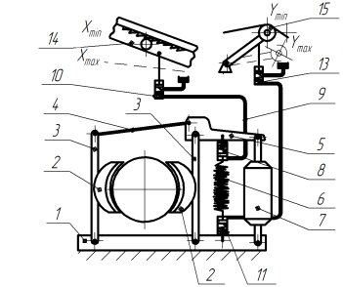
Рис. 3 – Управляемый колодочный тормоз
4.2. Моделирование нагрузок в элементах стреловой системы в процессе изменения вылета стрелы
Классические аналитические методы расчета шарнирно – сочлененных укосин с оценкой преимуществ и недостатков приведены в работе [8].
Методы полного синтеза укосины, представленные в данной работе и нашедшие свое практическое применение у разработчиков, являются графическими методами подбора, весьма трудоемки и неточны.
Например, аналитический метод Дукельского А. И. позволяет определить лишь длину стрелы и хобота, а длина контрхобота и оттяжки определяются графическим путем.
Иванов Ф. И. и Иващенко Н. Н. лишь теоретически указывают на путь возможного решения поставленной задачи.
Кроме того, большинство методов разработано только для частного случая параллельности грузового каната оси оттяжки, а общий случай их непараллельности не рассматривается. Следует отметить, что, несмотря на сложность, решение задачи для общего случая с использованием полиномов Чебышева, предложенное Иващенко Н. Н., сегодня достаточно перспективно.
Общий и главный недостаток рассмотренных методов заключаются в том, что они не обеспечивают оптимальные эксплуатационно-экономические показатели укосины.
Построение математической модели для исследования и определения параметров стреловых системах с последующим использованием проектных параметров и возможностей современных систем управления требует совершенной методики определения размеров шарнирно-сочлененной укосины с жесткой оттяжкой, решающей задачу для обоих конструктивно возможных случаев и обеспечивающую выполнение эксплуатационных, экономических и конструктивных требований.
Предлагаемая конечно-элементная модель позволяет демонстрировать работу системы в реальных условиях за счет приложения фактических нагрузок. Использование достаточно простого и доступного скриптового языка Lua позволяет, варьируя проектными параметрами, получать мгновенный результат в виде измененной модели и нагрузок.
Рассмотрим компьютерную модель портального крана КПП 16/20/32, рис. 4.
Предлагаемая модель позволяет определять усилия в элементах металлоконструкции портального крана при варьировании геометрическими параметрами.
Преимуществом данной модели является возможность исследования всех силовых факторов в различных эксплуатационных условиях и расчетных случаях, с минимизацией временных и финансовых затрат с последующей оптимизацией элементов крана путем изменения геометрических его параметров.
Исследуем влияние длины рейки на усилия, возникающие в ней в процессе изменения вылета стрелы (максимальные растягивающие усилия возникают при максимальном вылете).
Расчетным путем было установлено, что необходимая мощность двигателя механизма изменения вылета для данного крана составляет 45 кВт, ПВ 60 %. Общие значения усилий в рейке при вылете стрелы 20/28/36 м, полученные расчетным путем и моделированием, приведены в таблицах 1 и 2.

Таблица 1 – Общие усилия в рейке на вылетах 20/28/36 м (расчетное)
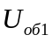, кН | 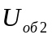, кН | 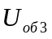, кН
231,6 | 25,83 | 15,2

Таблица 2 – Общие усилия в рейке на вылетах 20/28/36 м (моделирование)
, кН | , кН | , кН
175,7 | 18,5 | 3,2

Учитывая, что при моделировании не учитывались усилия в канатных оттяжках, давление ветра и трение в шарнирах, полученные данные заслуживают внимания. Если допустить [9–12], что указанные факторы можно компенсировать коэффициентом 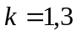, получим следующее значение максимального усилия в рейке:
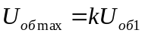,
где $U_{об 1}-$ – общие усилия в рейке по результатам моделирования, кН;
– коэффициент, воздействия сил оттяжки в канатах, давления ветра и трения в шарнирах;
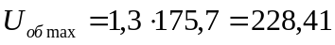 кН.
Статическая мощность электродвигателя механизма изменения вылета стрелы, исходя из максимального усилия рейки, полученного при моделировании:
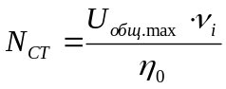,
где 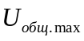$U_{общ.max}$ – общее максимальное усилие в рейке, кН;
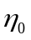$η_{0}$ – общий КПД механизма изменения вылета стрелы, 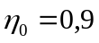;
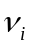 – скорость рейки, м/с.
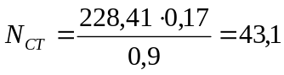 кВт,
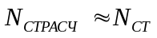.
Как видно из полученных результатов, расхождение при определении статической мощности электродвигателя не превышает 10 %, что подтверждает корректность предлагаемой модели с учетом принятых допущений.
Исследование усилий действующих на рейку происходит по схеме, представленной на рис. 5.
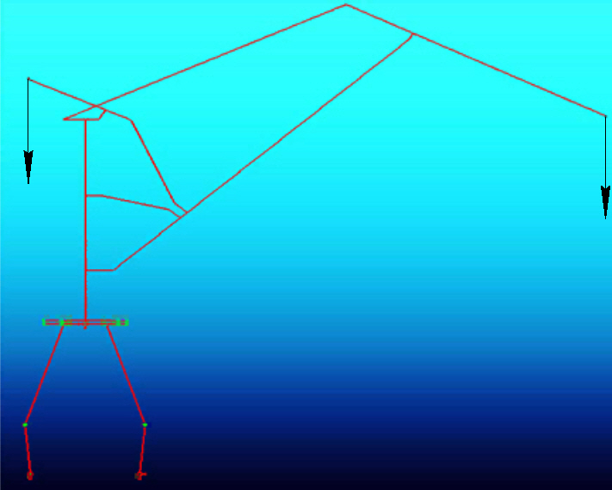 | 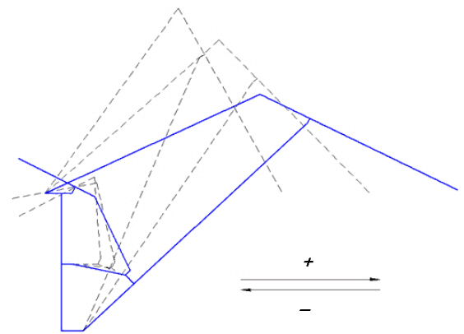
Рис. 4 – Компьютерная модель портального  крана КПП 16/20/32 т | Рис. 5 – Схема для определения усилий  в рейке

Усилия в рейке определялись по методике Ланга и сравнивались с полученными результатами моделирования. Расхождение результатов не превышает 5 %, что свидетельствует о корректности и работоспособности предложенной модели портального крана.
На основании полученных результатов построены зависимости, рис. 6, наглядно демонстрирующие усилия, возникающие при изменении рабочего хода рейки. Зависимость усилий в рейки от рабочего хода напрямую связана с энергозатратами привода изменения вылета.
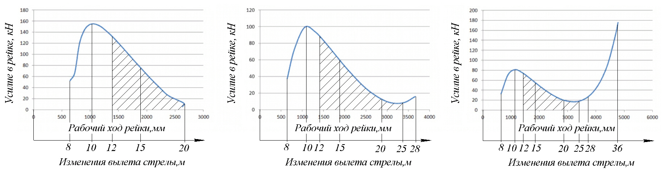
Рис. 6 – Зависимость усилий в рейке от рабочего хода рейки и изменения вылета стрелы

При эксплуатации крана «Сокол-Украина» в Феодосийском морском торговом порту установлено, что наиболее интенсивный режим работы на вылете:
- в грейферном режиме при выгрузке полувагонов на открытую площадку- 12–25 м.
- при погрузке судна грейфером со складской площадки – 15–30…35 м.
Анализ полученных результаты показывает, что максимальные усилия в рейке возникают в «нерабочих зонах», что позволяет оптимизировать режим работы привода механизма вылета, обеспечив максимальное использование установленной мощности.

Выводы
1. Существующие конструкции механизмов изменения вылета портальных кранов не соответствуют современным требованиям в части высокопроизводительной и безопасной организации погрузочно-разгрузочных работ.
2. Предлагаемое конструктивное решение с использованием тормоза с автоматическим регулированием тормозного момента в зависимости от нагрузки позволит решить проблему неконтролируемых динамических нагрузок при модернизации крана. Данное решение позволяет использовать, в том числе, и современные тормозные системы с дисковыми тормозами.
3. Результаты, полученные при моделировании, могут быть использованы при проектировании новых кранов, при исследовании энергоемкости процесса при изменении вылета стрелы с возможностью варьирования геометрических параметров рейки: геометрических характеристик сечения, свойств материала, положения относительно колонны и стрелы.

Список использованных источников:
1. Зиновьев А. Ю. Современные системы автоматизации и приводов фирмы «Siemens» для кранового оборудования / А. Ю. Зиновьев // Подъемно-транспортное оборудование. – 2001. – № 2-3.
2. Черняховский И. Модернизация портовых кранов – шаг за шагом / И. Черняховский // Подъемно-транспортное оборудование. – 2001. – № 8. – С. 10.
3. Орлов А. Н. Портальные краны / А. Н. Орлов. – Новочеркасск : ЮРГТУ, 2001. – 318 с. - ISBN: 5-88998-093-9.
4. Ланг А. Г. Портальные краны. Расчёт и конструирование / А. Г. Ланг, И. С. Мазовер, В. С. Майзель. – 2-е изд., перераб. и доп. – М. ; Л. : Машгиз, 1962. – 284 c.
5. Koop Ju. Sicherheit bei kranen / Juergen Koop. – Heidelberg ; Dordrecht ; London ; New York : Springer, 2011. – 330 s. – ISBN 978-3-642-12793-9.
6. Рещенко І. Деградація розрахункових металоконструкцій портальних кранів в умовах тривалої наднормативної експлуатації / І. Рещенко, Ю. Фуртатов // Машинознавство. – 2011. – № 9-10. – С. 171–172. – ISSN 1729-4959.
7. Пат. 68752 А (Україна). МПК⁸ B 66 D 5/00, F 16 D 49/00. Кероване колодкове гальмо підіймального крана / В. О. Коваленко (UA); В. А. Дуднік (UA); О. В. Коваленко (UA); Томас Нойманн (DE) ; Товариство з обмеженою відповідальністю Інститут перспективних досліджень та технологій «Інсарт». – № 2003109436 ; заявл. 20.10.2003 ; опубл. 16.08.2004, Бюл. № 8. – 6 с.
8. Горский Б. Е. Шарнирно-сочлененные укосины кранов / Б. Е. Горский. – М. : Машиностроение, 1965. – 183 c.
9. Подобед В. А. Теоретические исследования основных показателей работы портального крана «Альбрехт» при динамическом воздействии ветра / В. А. Подобед // Вестник МГТУ. – 2006. – Т. 9, № 3. – С. 522–530.
10. Ловейкін В. С. Оптимізація режиму зміни вильоту шарнірно-зчленованої стрілової системи крана / В. С. Ловейкін, Д. А. Паламарчук // Гірничі, будівельні, дорожні та меліоративні машини. – 2008. – № 72. – С. 21–27.
11. Проць В. В. Розробка та дослідження засобів комплексного моделювання навантажень на механічні системи землерийних машин / В. В. Проць, В. Г. Крупко, В. О. Койнаш // Hebezeuge und Foerdermittel. – 2014. – №1 (41). – С. 48–58.
12. Задорожний Н. А. Оптимізація роботи механізму зміни вильоту стрілової системи портального крану засобами сучасного електроприводу / Н. А. Задорожний // Електромеханічні і енергозберігаючі системи. – 2012. – Вип. 3 (19). – C. 395–399.

References
1. Zinovyev, A 2001, ‘Sovremennye sistemy avtomatizatsii i privodov firmy “Siemens” dlya kranovogo oborudovaniya’, Podyemno-transportnoye oborudovaniye, no. 2-3.
2. Chernyakhovskiy, I 2001, ‘Modernizatsiya portovykh kranov – shag za shagom’, Podyemno-transportnoye oborudovaniye, no. 8, p. 10.
3. Orlov, A 2001, Portalnyye krany, YuRGTU, Novocherkassk.
4. Lang, A, Mazover, I & Mayzel, V 1962, Portalnye krany. Raschet i konstruirovaniye, 2nd edn, Mashgiz, Moskva, Leningrad.
5. Koop, Ju 2011, Sicherheit bei kranen, Springer, Heidelberg, Dordrecht, London, New York.
6. Reshchenko, I & Furtatov, Iu 2011, ‘Dehradatsiia rozrakhunkovykh metalokonstruktsii portalnykh kraniv v umovakh tryvaloi nadnormatyvnoi ekspluatatsii’, Mashynoznavstvo, no. 9-10, pp. 171-172.
7. Kovalenko, V, Dudnik, V, Kovalenko, O & Noimann, T 2004, Kerovane kolodkove halmo pidiimalnoho krana, UA Patent 68572
8. Gorskiy, B 1965, Sharnirno-sochlenennyye ukosiny kranov, Mashinostroyeniye, Moskva.
9. Podobed, V 2006, ‘Teoreticheskiye issledovaniya osnovnykh pokazateley raboty portalnogo krana “Albrekht” pri dinamicheskom vozdeystvii vetra’, Vestnik MGTU, vol. 9, no. 3, pp. 522-530.
10. Loveikin, V & Palamarchuk, D 2008, ‘Optymizatsiia rezhymu zminy vylotu sharnirno-zchlenovanoi strilovoi systemy krana’, Hirnychi, budivelni, dorozhni ta melioratyvni mashyny, no. 72, pp. 21-27.
11. Prots, V, Krupko, V & Koinash, V 2014, ‘Rozrobka ta doslidzhennia zasobiv kompleksnoho modeliuvannia navantazhen na mekhanichni systemy zemleryinykh mashyn’, Hebezeuge und Foerdermittel, no. 1 (41), pp. 48-58.
12. Zadorozhnyi, N 2012, ‘Optimization of the mechanism luffing boom system portal crane with help of modern electric drive’, Elektromekhanichni i enerhozberihaiuchi systemy, iss. 3 (19), pp. 395-399.

Стаття надійшла до редакції 8 квітня 2015 р.

